„Sláva amatérské fotografie“
Výstava Národního technického muzea

Výstava Národního technického muzea „Sláva amatérské fotografie“ vzdává hold fotografům organizovaným v českých fotoamatérských klubech v letech 1889-1955. Návštěvníci se mohou těšit na ukázku historických přístrojů, která mapuje vývoj techniky využívané fotoamatéry od vzniku fotografie v roce 1839 až do poloviny dvacátého století a na výběr téměř dvou set fotografií od třiceti pěti autorů.

Generální ředitel NTM Karel Ksandr uvedl: „Jsem rád, že se v Národním technickém muzeu podařila výstava, která je připomenutím významu amatérské fotografie u nás. Amatérští fotografové se fotografii oddávali ze záliby, ale jejich práce měla často na svou dobu vynikající úroveň a měla vliv na vývoj oboru. Drtivá většina autorů upadla v zapomnění a jejich fotografie jsou dnes z velké části ztraceny. Ve výstavě je přesto představeno množství mimořádných děl.“

K tomu, aby mohla amatérská zájmová činnost vzniknout a úspěšně se rozvíjet, byl zapotřebí především volný čas. Také další faktory přispěly k rozvíjení zájmových činností. Poměrně brzy po svém vynálezu se i fotografie stala předmětem zájmu amatérů. Rychlý technický vývoj, který vedl ke zjednodušení a zlevnění celého procesu, brzy umožnil rozšíření této záliby. Touha po sdílení zkušeností, po sebezdokonalování i možnost prezentace vlastní práce vedly k tomu, že se poměrně brzy stává tato zájmová činnost organizovanou. Již v roce 1889 vznikl první klub fotografů amatérů v Čechách — Klub fotografů amatérů v Praze, fungující dodnes. Výstava představuje vývoj amatérské fotografie od roku 1889 až po rozpuštění organizace fotoamatérských klubů a jejich začlenění do struktury ROH v padesátých letech minulého století.

Michaela Hrubá, komisařka a autorka výstavy dodává: „Návštěvníci ve výstavě uvidí postupné proměny fotografických přístrojů od prvních deskových fotoaparátů až k zrcadlovkám na kinofilm, ale i přístroje a pomůcky potřebné pro práci v temné komoře. Mohou se těšit na pestrou ukázku z díla autorů, kteří se výrazně podíleli na vývoji české fotografie. Ze sbírky NTM jsou to originální fotografie Jana Srpa, Jindřicha Eckerta, Josefa Binka, Vladimíra Jindřicha Bufky a Rudolfa Paďouka.“

Výběr téměř dvou set fotografií od třiceti pěti autorů, který je na výstavě představen, pochází ze sbírek Národního technického muzea, Moravské galerie, Muzea Umění Olomouc a Národního archivu a dokládá široký tvůrčí záběr fotografů amatérů. K vidění jsou dále například portréty od Jaroslava Fabingera, akty od Aloise Zycha a Josefa Větrovského, krajina Hlubočep od Evžena Wiškovského, New York Drahomíra Josefa Růžičky nebo živá fotografie Přemysla Koblice, která je předchůdkyní dnešní moderní dokumentární fotografie.

Výstava potrvá od 6. listopadu 2019 do 26. dubna 2020.

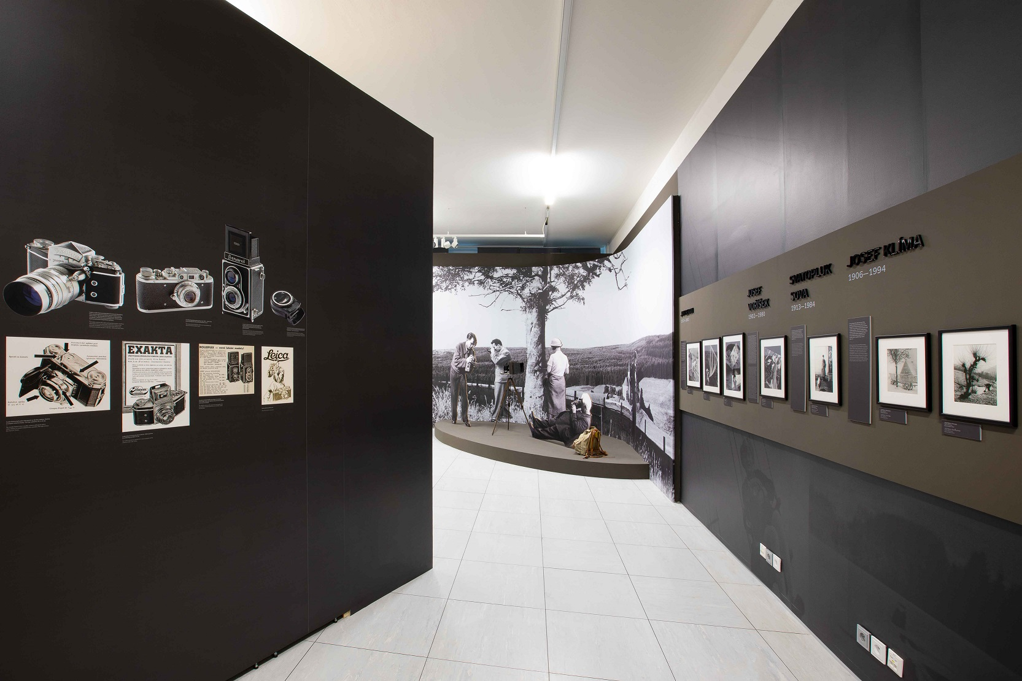

OTEVÍRACÍ DOBA NÁRODNÍHO TECHNICKÉHO MUZEA O VÁNOČNÍCH SVÁTCÍCH 2019.

Pondělí 23. 12. 2019 OTEVŘENO 9:00-18:00
Úterý 24. 12. 2019 ZAVŘENO
Středa 25. 12. 2019 OTEVŘENO 13:00-18:00
Čtvrtek 26. 12. 2019 OTEVŘENO 9:00-18:00
Pátek až neděle 27.-29. 12. 2019 OTEVŘENO 9:00-18:00
Pondělí 30. 12. 2019 OTEVŘENO 9:00-18:00
Úterý 31. 12. 2019 ZAVŘENO
Středa 1.1. 2020 OTEVŘENO 13:00-18:00

Tisková zpráva NTM 5. listopadu 2019

Mgr. Adam Dušek
Vedoucí Odboru PR a práce s veřejností
Email: adam.dusek@ntm.cz
Mob: +420 774 426 828
Národní technické muzeum
Kostelní 42, 170 00, Praha 7

